Об утверждении границ оценочных зон и поправочных коэффициентов к базовым ставкам платы за земельные участки в городе Кызылорде
Решение Кызылординского областного маслихата от 28 сентября 2016 года № 58. Зарегистрировано Департаментом юстиции Кызылординской области 28 октября 2016 года № 5633
В соответствии с Кодексом Республики Казахстан от 20 июня 2003 года "Земельный кодекс Республики Казахстан" и Законом Республики Казахстан от 23 января 2001 года "О местном государственном управлении и самоуправлении в Республике Казахстан" Кызылординский областной маслихат РЕШИЛ:
1. Утвердить границы оценочных зон поправочные коэффициенты к базовым ставкам платы за земельные участки города Кызылорда согласно приложениям 1 и 2 к настоящему решению.
2. Признать утратившим силу решение Кызылординского областного маслихата от 27 июня 2008 года № 83 "Об утверждении схемы зонирования земель и поправочных коэффициентов к базовой ставке платы земель города Кызылорда" (зарегистрировано в Реестре государственной регистрации нормативных правовых актов за номером 4207, опубликовано в областной газете "Сыр бойы" №169 и в газете "Кызылординские вести" №129 от 18 августа 2008 года).
3. Настоящее решение вводится в действие по истечении десяти календарных дней после дня первого официального опубликования.
Председатель | Секретарь
7 сессии Кызылординского | Кызылординского
областного маслихата | областного маслихата
И. Тлеп | Н. Байкадамов

Приложение 1
к решению Кызылординского областного маслихата
от "28" сентября 2016 года № 58
Границы оценочных зон города Кызылорда

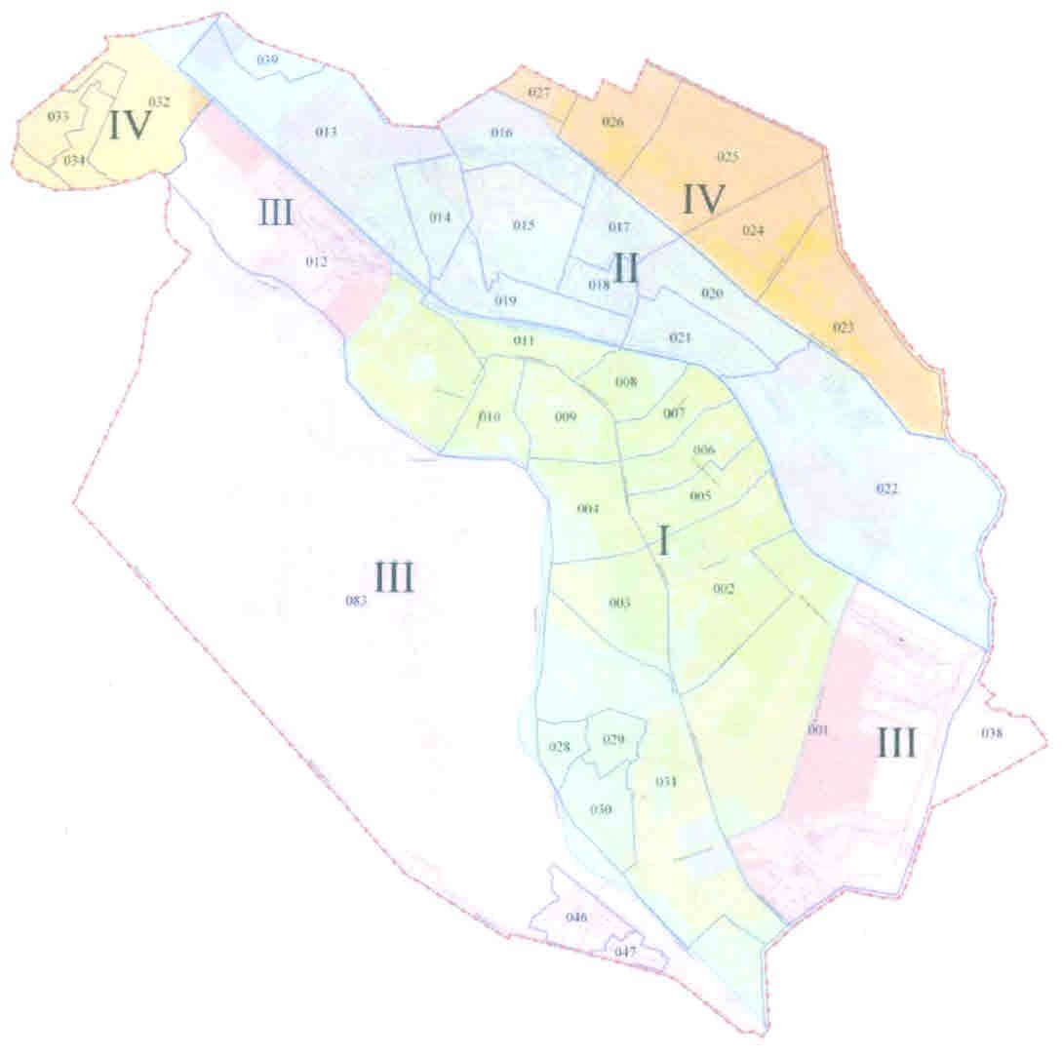

Номер зоны | Описание границ зон
I | Зона начинается с пересечения улиц Марал Ишан и К.Махамбетова и пролегая в юго-восточном направлении вдоль железнодорожной сети доходит до пересечения с улицей Султан Бейбарыс. Отсюда, пролегая в южном направлении по данной улице доходит до улицы Жибек Жолы. Далее в юго-восточном направлении вдоль улицы Жибек Жолы доходит до границы поселка Тасбогет, далее по границе поселка Тасбогет в юго-восточном направлении доходит до реки Сырдарья, далее по естественному руслу реки Сырдарья достигает улицу К.Махамбетова, первоначальная точка зоны останавливается на пересечении улиц К.Махамбетова и Марал Ишан.
II | Первоначальная точка зоны начинается на севере-западе на пересечении улицы К. Махамбетова с железнодорожной сетью и пролегая по железной дороге в северном направлении доходит до границы земель запаса города Кызылорда. Далее по границе земель запаса доходит до границы сельского округа Кызылжарма, в северо-восточном направлении по границе сельского округа Кызылжарма доходит до канала Кызылжарма. Далее, следуя в юго-восточном направлении по каналу Кызылжарма доходит до границы поселка Белколь. Далее по границе поселка Белколь доходит до железнодорожной сети, пролегая по железной дороге в северо-западном направлении останавливается на первоначальной точке зоны.
III
участок № 1 | Данный участок зоны расположен на северо-западной части города Кызылорда. Первоначальная точка начинается с пересечения железнодорожной сети с границей кадастрового квартала 032, следуя в юго-восточном направлении вдоль железной дороги доходит до улицы К.Махамбетова. Отсюда по улице К.Махамбетова по юго-восточному направлению доходит до реки Сырдарья, далее в северо-западном направлении по руслу реки Сырдарья доходит до южной границы кадастрового квартала 032, пролегая по южной границе квартала останавливается на пересечении железнодорожной сети с границей кадастрового квартала 032, на первоначальной точке участка.
участок № 2 | Первоначальная точка участка начинается на северо-западе с пересечения границ кадастрового квартала 012 и с границей города Кызылорда, далее в юго-восточном направлении по естественному руслу реки Сырдарья доходит до границы города Кызылорда с поселком Тасбугет, где юго-западнее пересекает реку Сырдарья. Далее в северо-западном направлении вдоль канала Ширкейли доходит до первоначальной точки участка.
участок № 3 | Участок расположен на юго-восточной части города Кызылорда. Первоначальная точка начинается на северо-западе с пересечения улицы Султан Бейбарыс с железнодорожной сетью, далее в юго-восточном направлении по железной дороге доходит до границы поселка Белколь. Далее в юго-восточном направлении по границе поселка Белколь доходит до границы земель запаса города Кызылорда, далее по границе земель запаса города Кызылорда до границы поселка Тасбугет. Далее в юго-западном направлении по границе поселка Тасбугет доходит до пересечения с улицей Жибек Жолы, в северо-западном направлении по улице Жибек Жолы доходит до пересечения с улицей Султан Бейбарыс, далее останавливается на первоначальной точке участка в северо- восточном направлении по улице Султан Бейбарыс по пересечении улицы Султан Бейбарыс с железнодорожной сетью.
IV
участок № 1 | Участок расположен на северной части железнодорожной сети. Первоначальная точка начинается с пересечения канала Кызылжарма с границей сельского округа Кызылжарма, далее пролегая границу аульного окуруга Кызылжарма через границ земель запаса города Кызылорда доходит до границ сельского округа Караултобе. Далее по границе аульного округа Караултобе доходит до границ поселка Белколь, пролегая вдоль Правобережного магистрального канала, останавливается на канале Кызылжарма. Далее, пролегая в севере-западном направлении вдоль канала Кызылжарма доходит до пересечения канала Кызылжарма с границей сельского округа Кызылжарма, к первоначальной точке участка.
участок № 2 | Участок расположен в юго-западе от железнодорожной сети. Первоначальная точка начинается с пересечения железнодорожной сети с границей города Кызылорда, следуя в юго-западном направлении вдоль железной дороги доходит до пересечения железной дороги с границей кадастрового квартала 032, далее в юго-восточном направлении по границе кадастрового квартала 032 доходит до реки Сырдарья. Далее в северо-западном направлении вдоль русла реки Сырдарья доходит до границы города Кызылорда, далее по границе города к первоначальной точке участка.
Приложение 2
к решению Кызылординского областного маслихата
от "28" сентября 2016 года № 58
Поправочные коэффициенты к базовым ставкам платы за земельные участки в городе Кызылорде
Зона № | Поправочные коэффициенты к базовым ставкам платы за земельные участки
І | 2,0
ІІ | 1,5
ІІІ | 1,0
ІV | 0,7

© 2012. РГП на ПХВ «Институт законодательства и правовой информации Республики Казахстан» Министерства юстиции Республики Казахстан

